**Praktikum Pemrograman II**



DISUSUN OLEH :

**Hikmal Ryvaldi Pelu**

**223040023**

***TEKNIK INFORMATIKA***

***UNIVERSITAS***

***PASUNDAN BANDUNG***

***2024***

1. Membuat sebuah antarmuka pengguna utama untuk navigasi ke

antarmuka pengguna lain menggunakan JMenu dan JmenuBar

**HASIL :**

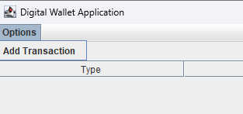

Pada kode ini, antarmuka utama aplikasi menggunakan JMenuBar dan JMenu di bagian atas aplikasi. JMenu diberi nama "Options" dan memiliki satu item menu bernama "Add Transaction", yang berfungsi untuk membuka form transaksi.

2. Membuat 1-3 form input yang menggunakan komponen JTextField,

JTextArea, JRadioButton, JCheckBox, JComboBox, dan JList (bonus jika

menggunakan JSlider dan JSpinner juga)

**HASIL :**

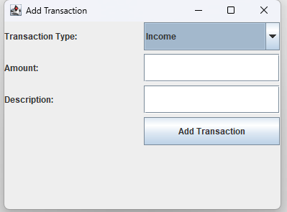

Pada kode ini, form transaksi yang terbuka saat memilih "Add Transaction" dari menu menggunakan beberapa komponen GUI sesuai tugas Anda:

* JComboBox untuk memilih jenis transaksi (Income atau Expense).
* JTextField untuk memasukkan jumlah (amountField) dan deskripsi (descriptionField).
* JButton untuk menambahkan transaksi (addButton).

3. Setiap form input dilengkapi dengan JTable untuk menampung inputan

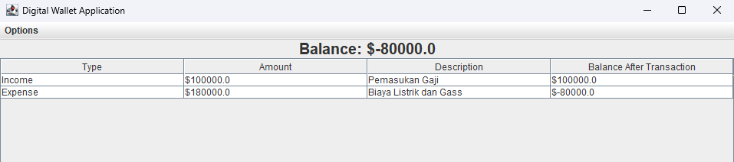**HASIL :**

Pada antarmuka utama, tabel JTable digunakan untuk menampilkan setiap transaksi yang ditambahkan. Setiap kali sebuah transaksi ditambahkan, tabel akan diperbarui dengan informasi baru.

**Code :**

